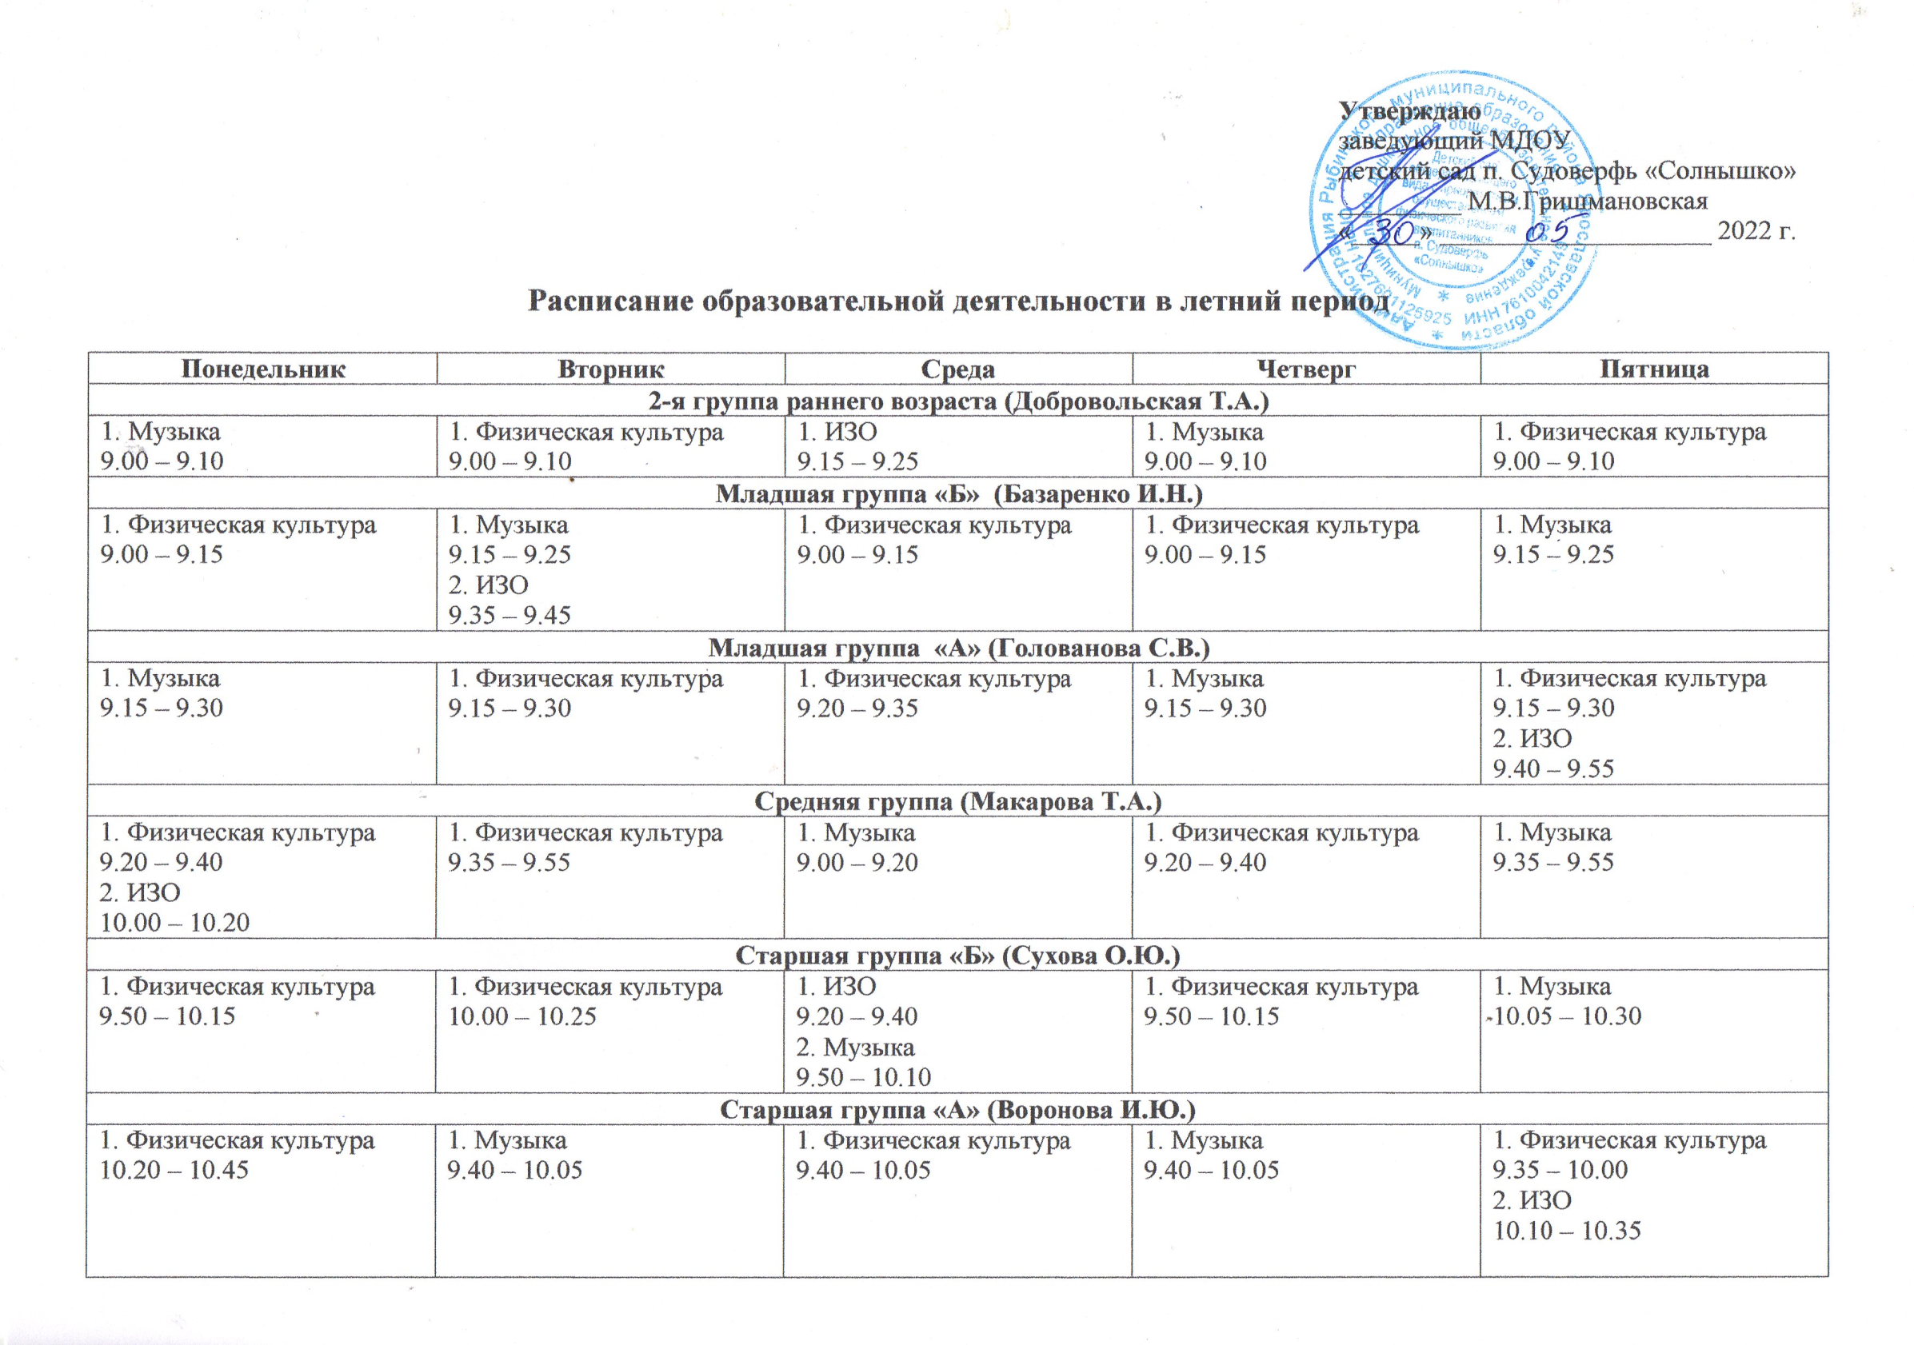

Подготовительная группа «А» (Мухина А.О.)
1. Музыка  9.45 – 10.10 | 1. Рисование  9.20 – 9.45  2. Физическая культура  10.30 – 11.00 | 1. ИЗО  9.20 – 9.50  2. Физическая культура  10.10 – 10.30 | 1. Физическая культура  10.20 – 10.50 | 1. Музыка  10.40 – 11.10
Подготовительная группа «А» (Скворцова М.Н.)
1. ИЗО  9.20 – 9.50  2. Музыка  10.25 – 10.55 | 1. ИЗО  9.20 – 9.50  2. Физическая культура  11.05 – 11.35 | 1. Музыка  10.25 – 10.55 | 1. Физическая культура  11.00 – 11.30 | 1. Физическая культура  10.05– 10.35

Утренняя гимнастика
Понедельник | Вторник | Среда | Четверг | Пятница
Младшая группа (Макарова Т.А.)  8.00 – 8.10 | Младшая группа (Макарова Т.А.)  8.00 – 8.10 | Младшая группа (Макарова Т.А.)  8.00 – 8.10 | Младшая группа (Макарова Т.А.)  8.00 – 8.10 | Младшая группа (Макарова Т.А.)  8.00 – 8.10
Средняя группа «Б» (Сухова О.Ю.)  8.12 – 8.22 | Средняя группа «Б» (Сухова О.Ю.)  8.12 – 8.22 | Средняя группа «Б» (Сухова О.Ю.)  8.12 – 8.22 | Средняя группа «Б» (Сухова О.Ю.)  8.12 – 8.22 | Средняя группа «Б» (Сухова О.Ю.)  8.12 – 8.22
Средняя группа «А» (Воронова И.Ю.)  8.25 – 8.35 | Средняя группа «А» (Воронова И.Ю.)  8.25 – 8.35 | Средняя группа «А» (Воронова И.Ю.)  8.25 – 8.35 | Средняя группа «А» (Воронова И.Ю.)  8.25 – 8.35 | Средняя группа «А» (Воронова И.Ю.)  8.25 – 8.35
Старшая группа «Б» (Скворцова М.Н.)  8.00 – 8.10 | Старшая группа «Б» (Скворцова М.Н.)  8.00 – 8.10 | Старшая группа «Б» (Скворцова М.Н.)  8.00 – 8.10 | Старшая группа «Б» (Скворцова М.Н.)  8.00 – 8.10 | Старшая группа «Б» (Скворцова М.Н.)  8.00 – 8.10
Старшая группа «А» (Мухина А.О.)  8.12 – 8.22 | Старшая группа «А» (Мухина А.О.)  8.12 – 8.22 | Старшая группа «А» (Мухина А.О.)  8.12 – 8.22 | Старшая группа «А» (Мухина А.О.)  8.12 – 8.22 | Старшая группа «А» (Мухина А.О.)  8.12 – 8.22
Подготовительная группа «А» (Добровольская Т.А.)  8.25 – 8.35 | Подготовительная группа «А» (Добровольская Т.А.)  8.25 – 8.35 | Подготовительная группа «А» (Добровольская Т.А.)  8.25 – 8.35 | Подготовительная группа «А» (Добровольская Т.А.)  8.25 – 8.35 | Подготовительная группа «А» (Добровольская Т.А.)  8.25 – 8.35
Подготовительная группа «Б» (Голованова С.В.)  8.25 – 8.35 | Подготовительная группа «Б» (Голованова С.В.)  8.25 – 8.35 | Подготовительная группа «Б» (Голованова С.В.)  8.25 – 8.35 | Подготовительная группа «Б» (Голованова С.В.)  8.25 – 8.35 | Подготовительная группа «Б» (Голованова С.В.)  8.25 – 8.35

